大同大學餐廳膳食衛生檢查結果
檢查時間:114年4月1日(星期二)上午0900-1100時
檢查人員:連靜慧營養師
缺失項目:
- 上週(3月27日)衛生檢查缺失複查，請參閱表1。
- 上週(3月27日)衛生檢查缺失複查和改善狀況照片，請參閱表2。
- 本週個別餐廳缺失統計表，請參閱表3。
- 本週個別餐廳缺失照片，請參閱表4。
表1. 上週缺失統計表
餐廳 |  | 作業場所  衛生管理 | 複檢 | 從業人員  衛生管理 | 複檢 | 驗收及儲存  衛生管理 | 複檢 | 其他 | 複  檢
 | 經營包商
 | 黎品味自助餐 | - 打菜檯上面不潔  2.湯鍋週圍不潔 | ok  ok
 | 99早餐 |  |  |  |  |  |  | 未送食物檢體至健康中心 | ok
 | 玉福滷味 |  |  |  |  |  |  | 未送食物檢體至健康中心 | ok
 | 想點 |  |  |  |  |  |  | 未送食物檢體至健康中心 | ok
 | 小綿羊與大野狼蓋飯
 | 八方雲集 | 檯面不潔 | ok

表2.上週檢查缺失改善照片
想點/99漢堡/玉福滷味 | 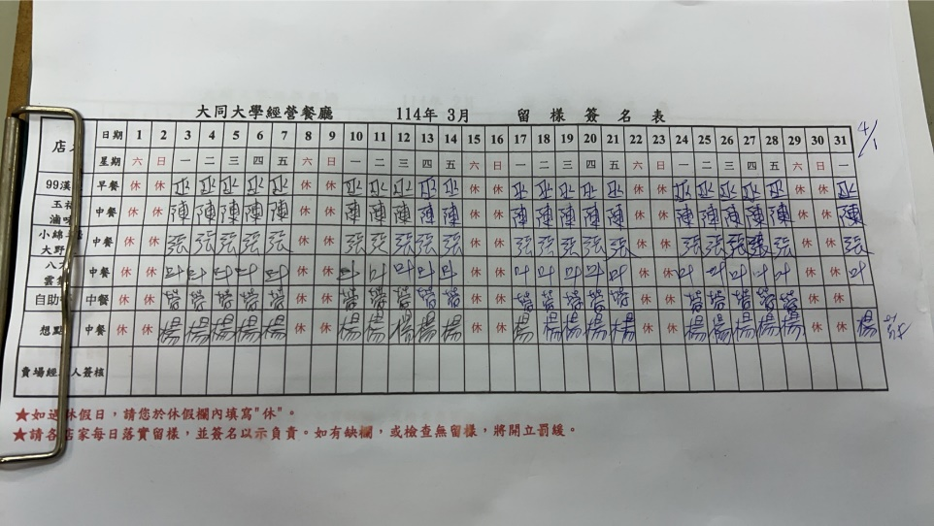 | 未送食物檢體至健康中心  (已改善)
黎品味自助餐 | 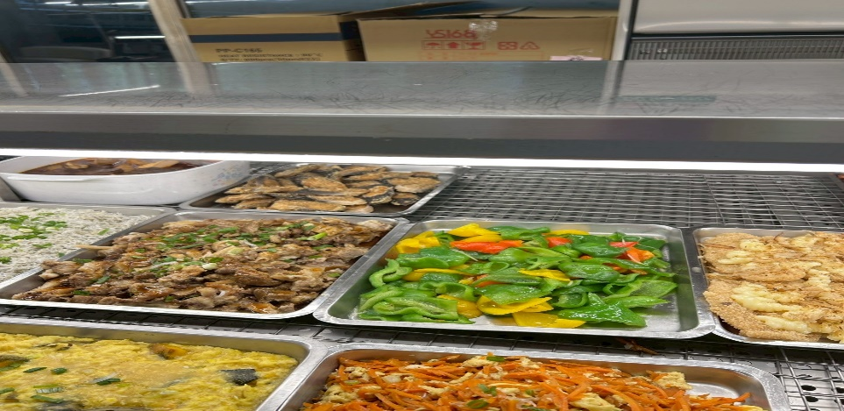 | 打菜檯上面不潔(已改善)
黎品味自助餐 | 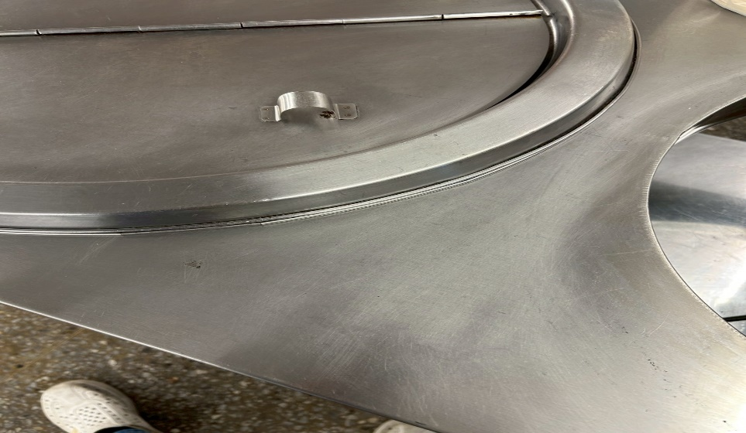 | 湯鍋週圍不潔  (已改善)
八方雲集 | 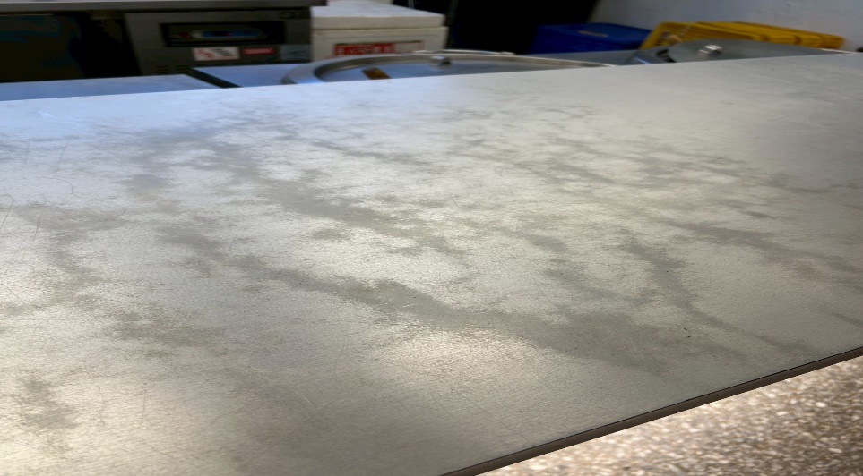 | 檯面不潔(已改善)
表3.本週個別餐廳缺失統計
餐廳 |  | 作業場所  衛生管理 | 從業人員  衛生管理 | 驗收及儲存  衛生管理 | 其他
經營 | 經營包商 |  |  |  | 未給攤商自主衛生表單及更新食物留樣簽名表
 | 黎品味自助餐
 | 99早餐
 | 玉福滷味 | - 果汁機不潔  - 需回收紙箱，以免病媒增生 | 未戴網帽(已現場改善)
 | 想點 |  | 未戴口罩及網帽(已現場改善)
 | 小綿羊與大野狼蓋飯
 | 八方雲集 |  |  | 冰箱請除霜，以免造成溫度不夠-18度

表4.本週檢查缺失照片
八方雲集 | 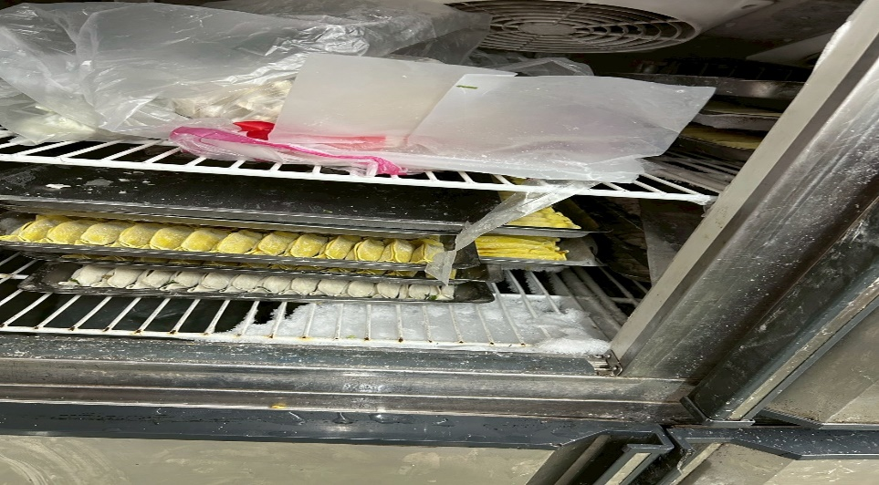 | 冰箱請除霜，以免造成溫度不夠-18度
玉福滷味 | 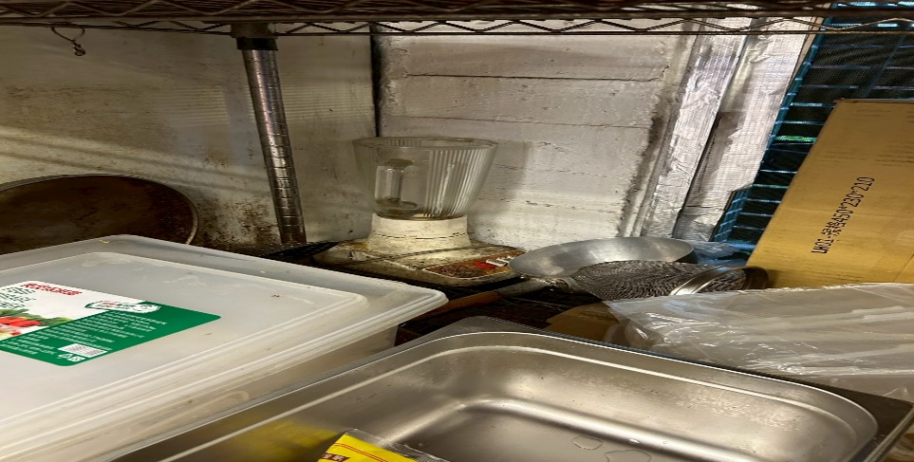 | 果汁機不潔
玉福滷味 | 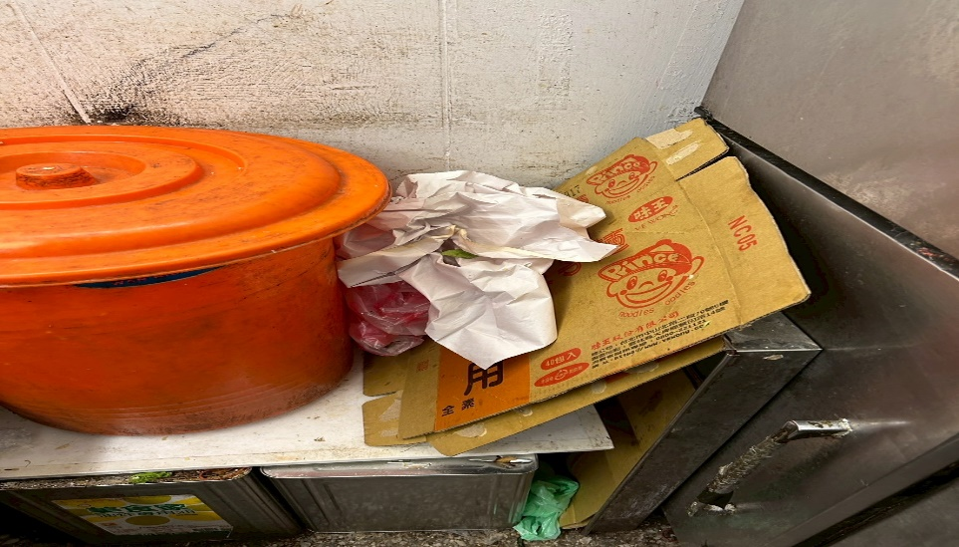 | 需回收紙箱，以免病媒增生

敬陳
總務長
承辦人 | 總務處組長 | 總務長

